统计半程卷，提质再聚力
--鹿寨县统计局召开2025年上半年统计
优质服务提升工作总结会

为提升服务质量，聚力营造高效便捷的服务环境，2025年8月8日，鹿寨县统计局组织召开2025年上半年统计优质服务提升工作总结会。自此项工作启动以来，该局通过线上和线下多种形式，及时解决516家统计调查对象在“上规入统”政策、指标理解、系统登录、数据填报等方面存在的困难，成效初显。
会上，五个业务工作组分别对各自专业领域的统计服务进展情况进行汇报，行业涉及工业能源、贸易、服务、房地产建筑、投资、名录库、劳动工资以及农业农村。在企业与行政事业单位服务方面，围绕报表催报与审核、项目入库与退库、数据查询等核心工作，各业务工作组复盘共性问题，不断优化服务流程，服务指导愈发精准。例如，对新上规企业，工作人员针对企业在数据填报过程中遇到的疑难问题，提供 “一对一”实时解答，帮助企业准确理解指标含义，确保数据填报规范；在项目入库指导上，主动上门协助企业整理项目材料，梳理入库条件与流程，助力多个优质项目顺利入库；对于报表催报工作，创新采用“提醒+指导”相结合的模式，大幅提高了报表报送效率。在农业农村方面，重点关注了乡镇统计与有关部门的协作问题。相较第一季度，当前服务质量有了进一步提升。
上半年的统计服务虽然已取得一些成效，然而工作中仍存在一些有待提升的关键问题，参会人员针对这些问题展开讨论，提出了切实可行的方法措施。下一步，该局将以此次总结会为契机，持续改进工作，不断提升统计优质服务水平，为全县经济社会发展提供更坚实的数据支撑。

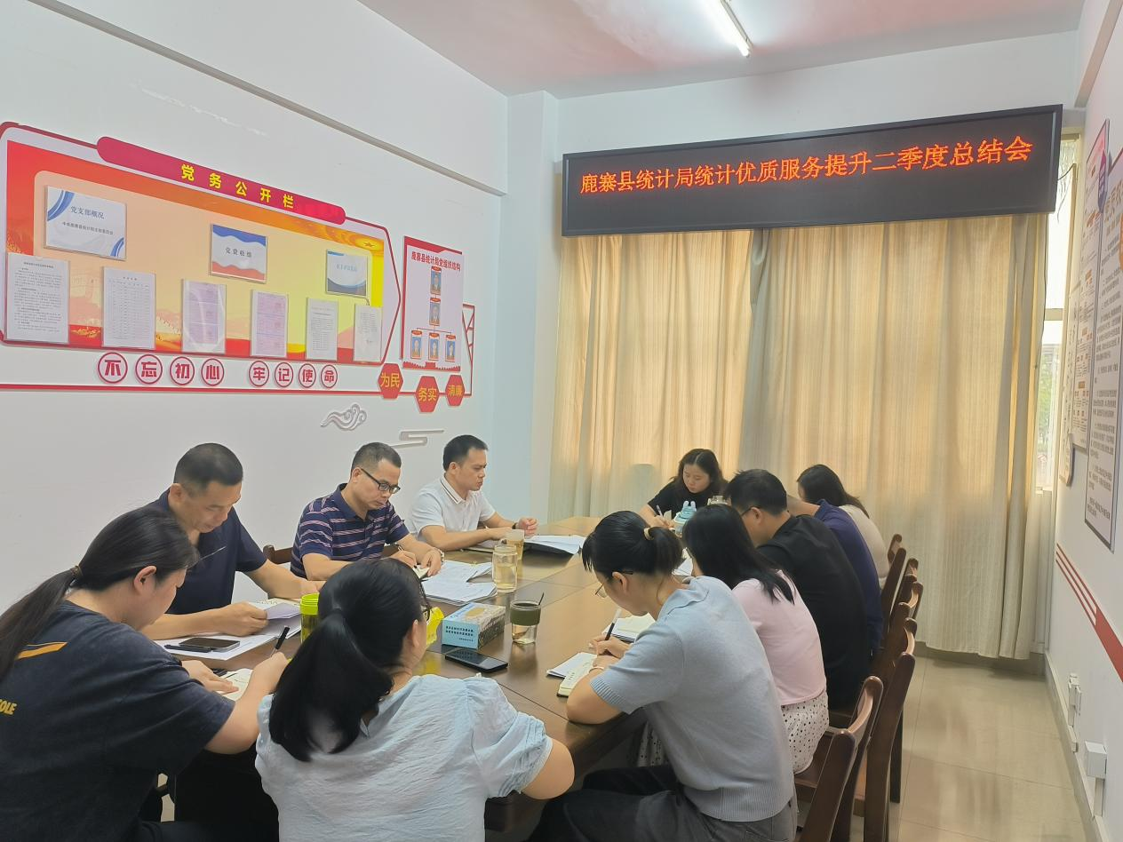
（图：鹿寨县统计局2025年上半年统计优质服务总结分析会）

撰稿人：欧丽娟、翁雪映 审核人：古藩庆、郭佑明

